Zeměpis na osmiletém gymnáziu
Zeměpis je na našem gymnáziu vyučován od primy až do sexty v rozsahu dvou vyučovacích hodin týdně. Výuka propojuje tradiční geografické poznatky s aktuálním děním ve světě a rozvíjí schopnost studentů porozumět přírodním i společenským procesům, které utvářejí naši planetu. V hodinách využíváme moderní Digitální atlas dnešního světa i klasické nástěnné mapy z bohaté školní mapové sbírky.
Na povinnou výuku navazují v posledních ročnících dva volitelné semináře. Seminář ze zeměpisu v předmaturitním ročníku rozšiřuje znalosti studentů o nejnovější poznatky z fyzické a socioekonomické geografie, věnuje se globálním problémům současného světa a podporuje širší porozumění vztahům mezi člověkem a krajinou. V maturitním ročníku seminář slouží především k systematické přípravě na maturitní zkoušku a zároveň umožňuje studentům dále rozvíjet znalosti potřebné pro navazující vysokoškolské studium.
Naši studenti se pravidelně účastní Zeměpisné olympiády, v níž dlouhodobě dosahují velmi dobrých výsledků. Úspěšně postupují do obvodních a krajských kol a ve školním roce 2025/2026 zaznamenali také postup do kola celostátního.
Důležitou součástí výuky jsou rovněž exkurze a vzdělávací programy, které studentům přibližují geografii v praxi. Pravidelně navštěvujeme Planetárium Praha a účastníme se multimediálních vzdělávacích programů Planeta Země 3000. Škola také organizuje jazykově-zeměpisné poznávací zájezdy do Švýcarska, Velké Británie, Španělska a New Yorku, díky nimž mají studenti možnost poznávat svět přímo v terénu a rozvíjet své jazykové i geografické kompetence.
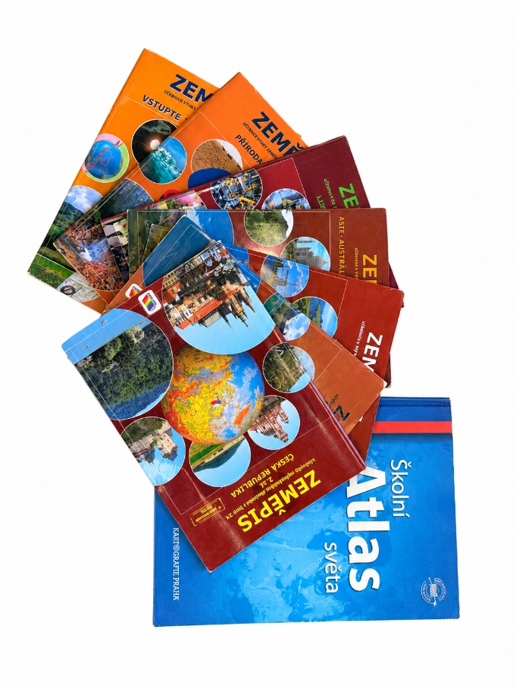

Zeměpis v česko-italské sekci
Zeměpis je v česko-italské sekci vyučován po dobu čtyř let v rozsahu dvou vyučovacích hodin týdně. Výuka probíhá v českém jazyce a klade důraz na propojení teoretických znalostí s aktuálním děním ve světě. V hodinách využíváme moderní Digitální atlas dnešního světa i klasické nástěnné mapy z bohaté školní mapové sbírky.
Povinnou výuku v posledních ročnících doplňují dva navazující semináře. V předmaturitním ročníku si studenti mohou zvolit Seminář ze zeměpisu, který rozšiřuje znalosti z fyzické a socioekonomické geografie, seznamuje s nejnovějšími poznatky o planetě Zemi a věnuje se také globálním problémům současného světa. V maturitním ročníku slouží seminář především k systematické přípravě na maturitní zkoušku a zároveň nabízí prostor k dalšímu prohloubení znalostí pro budoucí vysokoškolské studium.
Naši studenti se pravidelně účastní Zeměpisné olympiády a dlouhodobě dosahují velmi dobrých výsledků.
Nedílnou součástí výuky jsou exkurze a vzdělávací programy, které studentům umožňují poznávat geografii v širších souvislostech. Pravidelně navštěvujeme Planetárium Praha a účastníme se multimediálních vzdělávacích programů Planeta Země 3000. Škola rovněž organizuje jazykově-zeměpisné poznávací zájezdy především do Itálie, které studentům přinášejí cenné zkušenosti a možnost poznat svět přímo v terénu.

